**Världspremiär för Subaru WRX Concept i New York**

**Subaru WRX Concept visar vägen för designen på kommande modeller från Subaru. Det nya konceptet har tydligt släktskap med VIZIV, som visades i Genève. Den aggressiva designen kommunicerar ökad kompetens och en stimulerande körupplevelse.**

WRX Concept är lägre och mer strömlinjeformad. Den har Subarus karakteristiska sexkantiga grill och den nya C-formen på strålkastarna. Det klassiska scoopet på huven signalerar tydligt att detta är en av Subarus prestandamodeller.

Hexagonformen från grillen går igen i bilens akterparti, vars fyra avgaspipor och kraftfulla diffuser också förstärker såväl utstrålning som aerodynamik. För ännu lägre tyngdpunkt har konceptet tak i kolfiber.

WRX Concept har naturligtvis en turboladdad Boxermotor under huven och den symmetriska 4-hjulsdriften, som gjort tidigare generationer av STI till ikoner inom sportbilsvärlden.

Även färgen (WR Blue Pearl III) visar på släktskapet med de klassiska modellerna WRX och STI från Subaru. Den breda och lägre siluetten är också ett tydligt signum för Subarus prestandasedaner.

**DATA**

**Längd:** 452 cm.

**Bredd:** 189 cm.

**Höjd:** 139 cm

**Axelavstånd:** 276 cm.

**Hjul:** BBS RI-D 245/40-20.

[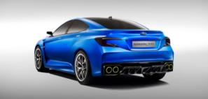](http://blogautomobile.fr/exclu-subaru-wrx-concept-183096/subaru-impreza-wrx-concept-2)[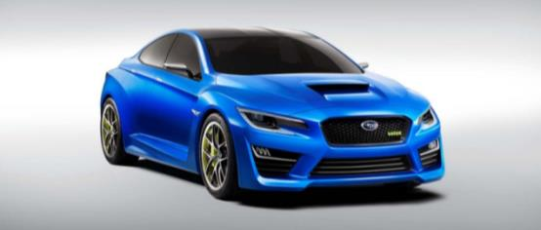](http://blogautomobile.fr/exclu-subaru-wrx-concept-183096/subaru-impreza-wrx-concept-1)